Проект музыкально-литературной гостиной «Бал цветов»
Цель.
Продолжать обогащение впечатлений детей, вызывая яркий эмоциональный отклик при восприятии литературных произведений и музыки разного характера.
Способствовать развитию творческой активности детей в доступных видах музыкальной исполнительской деятельности: пластическое пропевание.
Задачи.
- Учить детей эмоционально выражать настроение и характер музыкальных и литературных произведений при помощи голоса, движений. Развивать творческое воображение, фантазию, умение импровизировать.
- Воспитывать бережное отношение к природе, обращать внимание на её красоту, продолжать обогащать знания детей о цветах.
- Развивать коммуникативные качества детей.
Участники. Цветы - дети подготовительной группы, воспитатель.
Техническое оснащение.
Музыкальный центр, мультимедийные технические средства.
Атрибуты и пособия.
Аудиозапись, видеозапись, газовые косынки, комнатные цветы в горшочках, шапочки – цветы для каждого ребёнка.
Ожидаемый результат.

На примере произведений о цветах дети увидят взаимосвязь музыки, живописи, поэзии. Через эмоциональное восприятие произведений искусства дети закрепят умения в пластическом пропевании, развивая воображение, ассоциативное и образное мышление, интеллектуальные способности.

Дети испытают чувство благодарности, доброты, любви к природе. В ходе занятия развиваются коммуникативные качества детей.
Практическая реализация.
Музыкальный зал оформлен цветочными растениями в горшочках, которые расположены у центральной стены.
Ведущий - Совсем скоро придёт к нам дивная волшебница Весна. Раскинет по полям, лугам, долам зелёные ковры, разбросает по ним пёстрые цветы и окутает изумрудной красой сады и рощи. А пока остаётся вспоминать о прекрасных цветах, которые радужным сиянием наполняют душу. А что, если устроить нам бал цветов. Да-да, мы соберём их всех вместе: нежных и хрупких, гордых и величественных, причудливых и незаметных. И так, решено. Мы начинаем бал цветов!
Дети парами под музыку заходят в зал, у всех детей на головах шапочки различных цветов, садятся на стульчики, в центре зала остаются 4 пары, которые исполняют танец «Менуэт» (муз. Л.Бетховена)
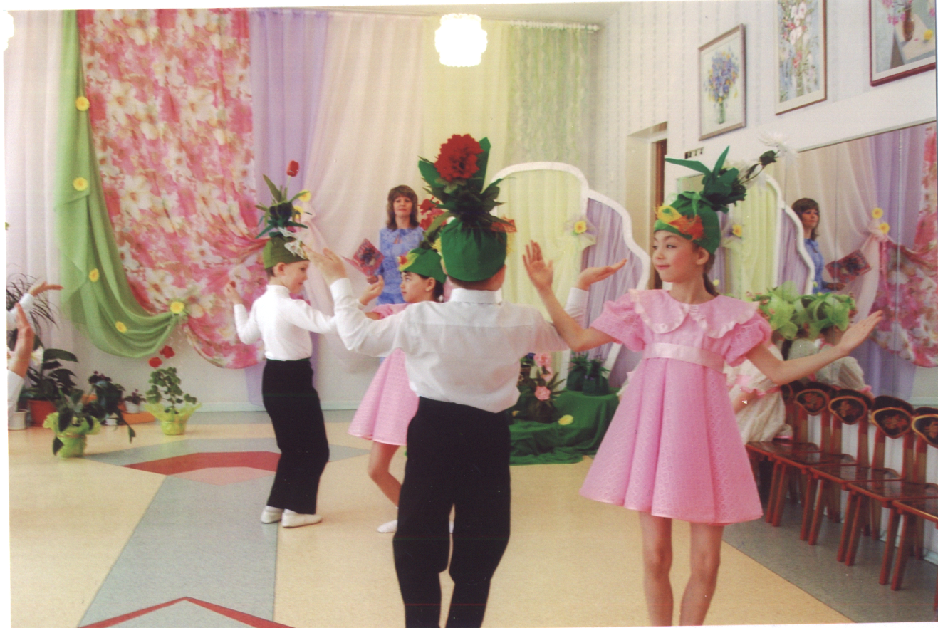
После танца, каждый из танцующих детей рассказывает про цветок, шапочка которого надета у него на голове:
- Девочка в шапочке мимозы:
С нежной мимозой не дружат морозы,
Цветок её хрупок и мил.
- Мальчик в шапочке георгина:
Силой чудесною, силой волшебною
Наполнит вас георгин.
- Мальчик в шапочке тюльпана:
В ярком кафтане красавчик тюльпан
Приветы шлёт ветерку.
- Девочка в шапочке хризантемы:
А хризантема – солнца поэма,
Зовёт к своему огоньку.
- Девочка в шапочке лилии:
Белая лилия, грация, линия,
Стройность тугих стебельков.
- Мальчик в шапочке жасмина:
Запах жасмина, скромного, милого
Из самых прекрасных снов.
- Мальчик в шапочке ириса:
Ирис-бутончик, дивный рулончик,
С радугой песни поёт.
- Девочка в шапочке розы:
А роза-царица, подруга Жар-птицы,
Вас в сказочный мир уведёт.
Ведущий – Мы скоро узнаем, что же ждёт нас в этом сказочном мире. Но посмотрите на небо. Там, среди туч лазурная дверка открылась, и кинулся вниз светлый тёплый луч.
Ребёнок - Весна, разбивая льдяные оковы,
Холодные снимет с природы покровы,
Разбудит цветочки от долгого сна,
Проснутся малютки и скажут: «Весна»!

Танец-импровизация с газовыми косынками «Пробуждение природы»
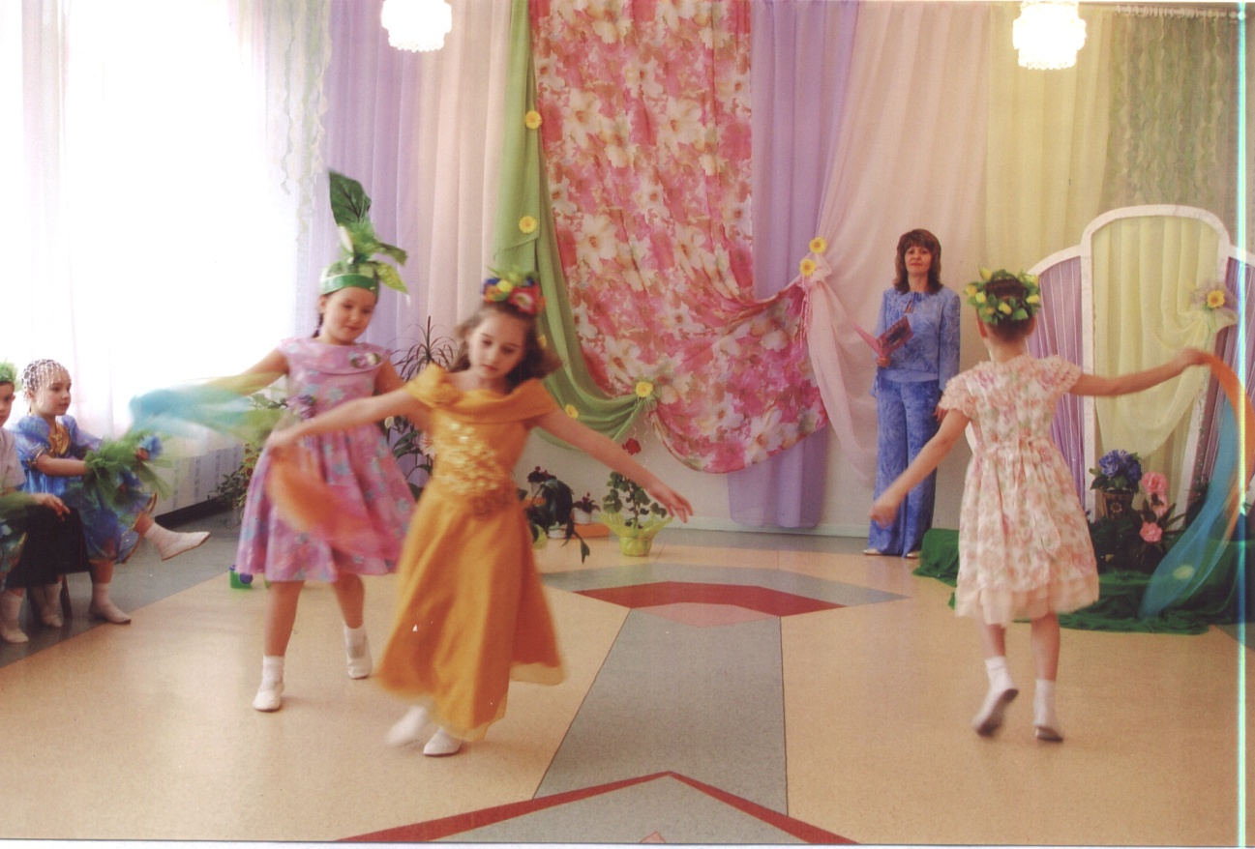
Ведущий - Давайте послушаем, о чем говорят первые весенние цветы.
Разговор цветов (девочек):
Мать-и-мачеха - Ещё и снег на полях не сошёл, земля не прогрелась, а у меня, Мать-и-мачехи, уже цветы: кругленькие, как солнышко, желтенькие, как солнышко, весёленькие, как солнышко.
Перелеска - У вас действительно славные цветы, подруженька. Но у меня, Голубой Перелески, ещё лучше. Цветок, словно весеннее небушко, стебельки стройные, будто сердечки зелёные.
Ветреница - А теперь поглядите на меня, Ветреницу. Листочки у меня свеженькие, молоденькие, а белый цветок до того нежен, что просто насквозь просвечивает.
Медуница - Здравствуйте, подруженьки! Это я Медуница. Цветочки мои на глазах меняются. Когда расцветают – нежно-розовые, когда совсем распустятся – фиолетовые, а когда отцветать начнут – делаются синими. Вы такое когда-нибудь видели?
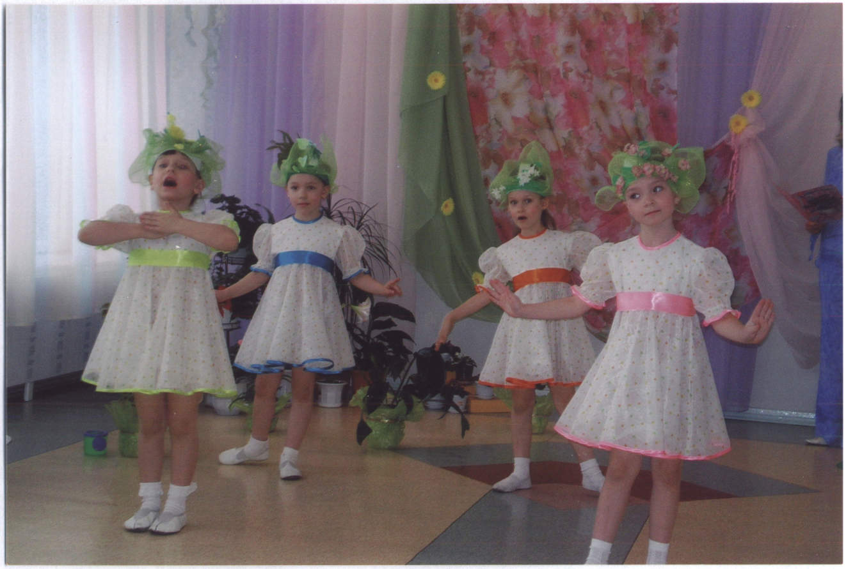

Все дети исполняют канон «Одуванчик» с движениями

(автор Т.Э.Тютюнникова).
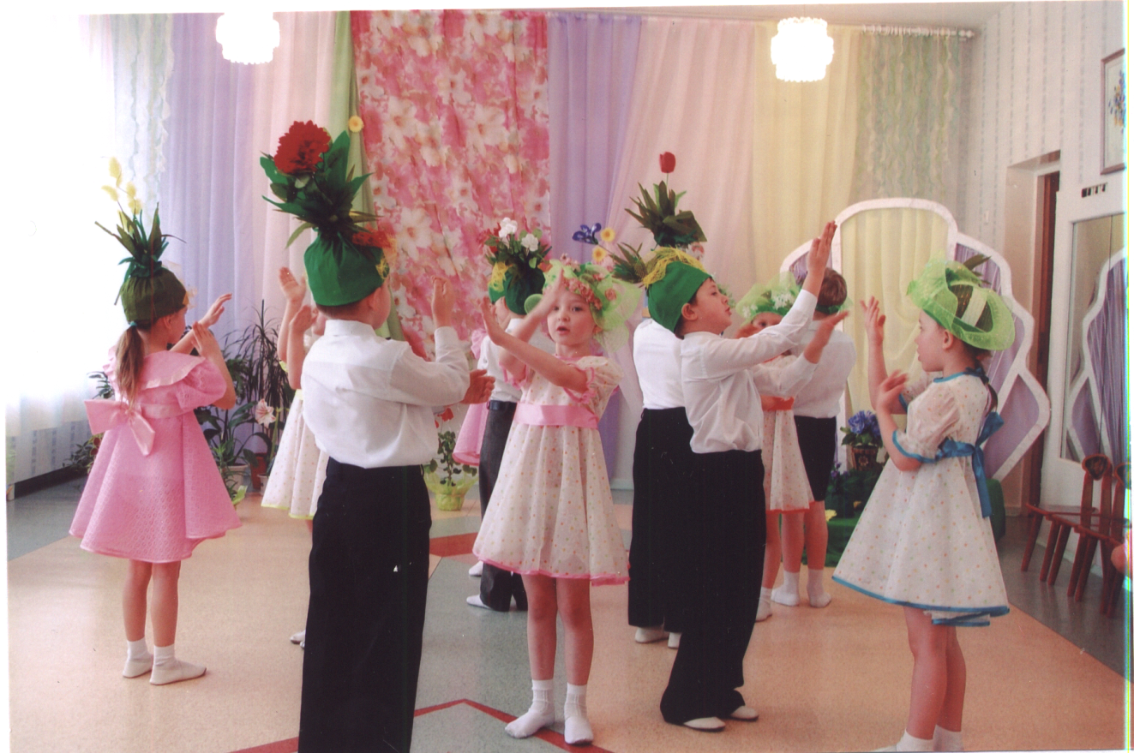

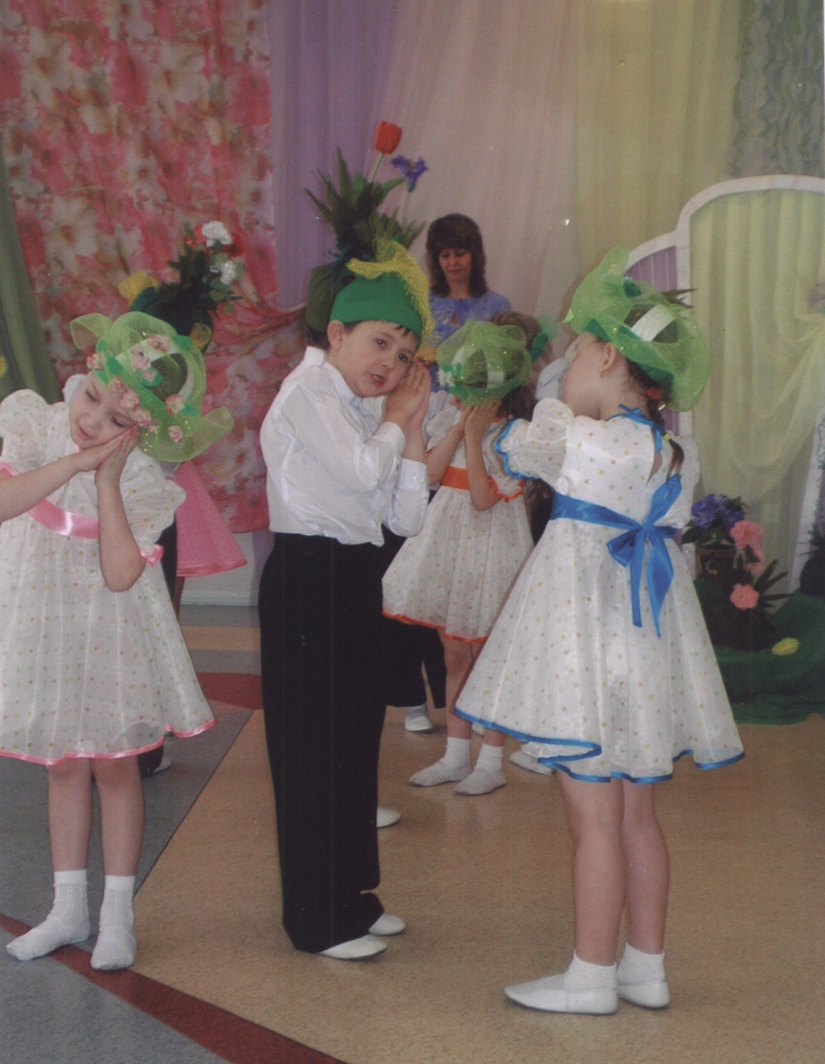

Ведущий -- Мы продолжаем слушать стихи о цветах.
Выходят мальчики в шапочках подснежника, ландыша, одуванчика.
Подснежник (П. Соловьёва)
В саду, где берёзки столпились гурьбой,
Подснежника глянул глазок голубой.
Сперва понемножку
Зелёную выставил ножку.
Потом потянулся из всех своих маленьких сил
И тихо спросил:
«Я вижу погода тепла и ясна,
Скажите, ведь правда, что это весна?»
Ландыш (Е. Серова)
Родился ландыш в майский день,
И лес его хранит,
Мне кажется, его задень –
Он тихо зазвенит.
И этот звон услышат луг,
И птицы, и цветы.
Давай послушаем, а вдруг
Услышим я и ты?
Одуванчик (В. Солоухин)
Срывал я солнце голыми руками.
Легко сдувал пушистые головки.
И опускались лёгкие пушинки
На землю, чтобы снова расцвести.
Люблю я скромный маленький цветок
За то, что он растёт у самого порога,
И самый первый тянется к ручонкам
Смеющегося радостно ребёнка.
Ты – одуванчик, полный жизни, солнца
И воздуха, и мёда, и тепла.
Ведущий - А вот и необыкновенная полянка незабудок. Здесь тоже слышатся голоса.
На небольшой цветочной полянке расположились девочки в шапочках незабудок:
1-ый цветок – Мы и ростом невелички, и цветы у нас капельные, и запаха нет. А ты нас всё равно не забудешь
2-ой цветок - Увидишь голубое небо весной – нас вспомнишь.
3-ий цветок – Встретишь голубое чистое озеро – нас вспомнишь.
4-ый цветок – Глаза у кого-нибудь увидишь голубые – опять нас
вспомнишь.
Вместе - Мы ведь незабудки!

Танец весенних цветов («Вальс цветов» П.И.Чайковский)

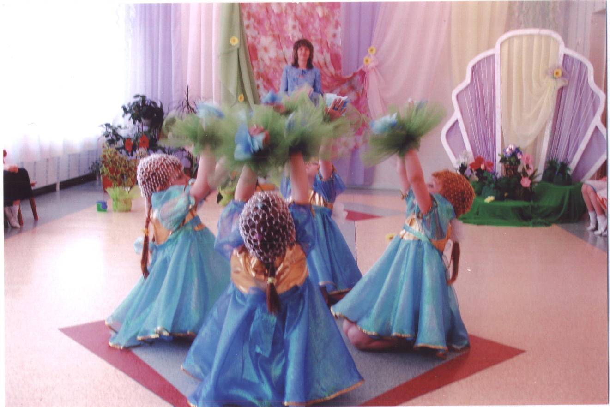
Ведущий - Давайте теперь посмотрим, как прекрасны цветы в природе.

Просмотр видеосюжета – «Весенние цветы»
Ведущий - Ребята, а какие цветы с нами круглый год? Какие комнатные цветы вы знаете? (Ответы детей).
Ведущий - Но однажды цветы заговорили…

Инсценировка - «Мария и её цветы»

(М.Скребцова, А.Лопатина «Сказки о цветах, деревьях и растениях»
Ведущий - В одном большом городе жила добрая женщина. Звали её Мария. И был у неё необыкновенный комнатный сад.
Мария - Как же раньше я жила без цветов? Ведь они мне так помогают: утешают и радуют, снимают усталость и даже лечат. Посмотришь на них – все тревоги проходят.
Ведущий - И цветам жилось уютно и весело у Марии. Они с благодарностью смотрели на свою хозяйку и наполняли дом свежестью и красотой. Мария без слов понимала всё, что хотят сказать ей цветы. Но однажды она услышала такой разговор. Бордовый Колеус с мягкими, похожими на крапиву, бархатистыми листочками на сочных стебельках сказал:
Колеус - Друзья мои, как вы думаете, за что нас любит Мария?
Ведущий - Цветы призадумались, но молчание длилось недолго, и Колеус продолжил:
Колеус - Я могу быть очень красочным, и я не капризуля и неженка. Растить меня очень легко. Я могу украсить любой дом, потому что стою недорого. А каждую весну я могу омолаживаться и снова становлюсь молодым и прекрасным.
Ведущий - Аспидистра услышала голоса цветов, зашевелила своими тёмно-зелёными широкими листьями и сказала:
Аспидистра - А я не желтею и не бледнею, вечно зеленею и никогда не опадаю. Я не вяну, если меня забудут полить, и могу прекрасно расти и в темном углу и на ярком солнце. И сквозняков не боюсь, и пыль мне не страшна. Поэтому Марии очень легко за мной ухаживать.
Ведущий - Алоэ, внимательно слушавший, как хвалятся друг перед другом его соседи, не выдержал:
Алоэ - Может быть я не такой красивый как вы, но я очень полезный. Мои сочные листья наполнены целебным веществом. Это помогает бороться с разными болезнями. Если у вас ожог, ушиб или вы палец порезали – приложите кусочек моего листа, и ранка затянется. Я даже простуду лечить умею. И Мария всегда пользуется моими листочками.
Ведущий - Очередь дошла до Герани с пышно разросшимися разрезными листьями, и она, немного смутившись, молвила:
Герань - А меня называют флакончик с духами, потому что я очень хорошо очищаю и освежаю воздух. Мои листья выделяют пахучие эфирные масла и аромат отгоняет назойливых мух. А прекрасные розовые, белые, красные цветы всегда радуют нашу хозяйку.
Мария - Успокойтесь мои молодые друзья. Все вы очень разные: и цветущие пышным цветом и не цветущие вовсе; с маленькими неказистыми листочками и со сказочно-красивыми листьями, напоминающими цветы. Но все вы мне очень дороги и я вас всех очень люблю. А это самое главное, не правда ли?
Ведущий - Вот такие чудеса происходят на нашем подоконнике.

Песня «Если все вокруг подружатся»

(Стихи П.Синявского, муз. Е.Архиповой)
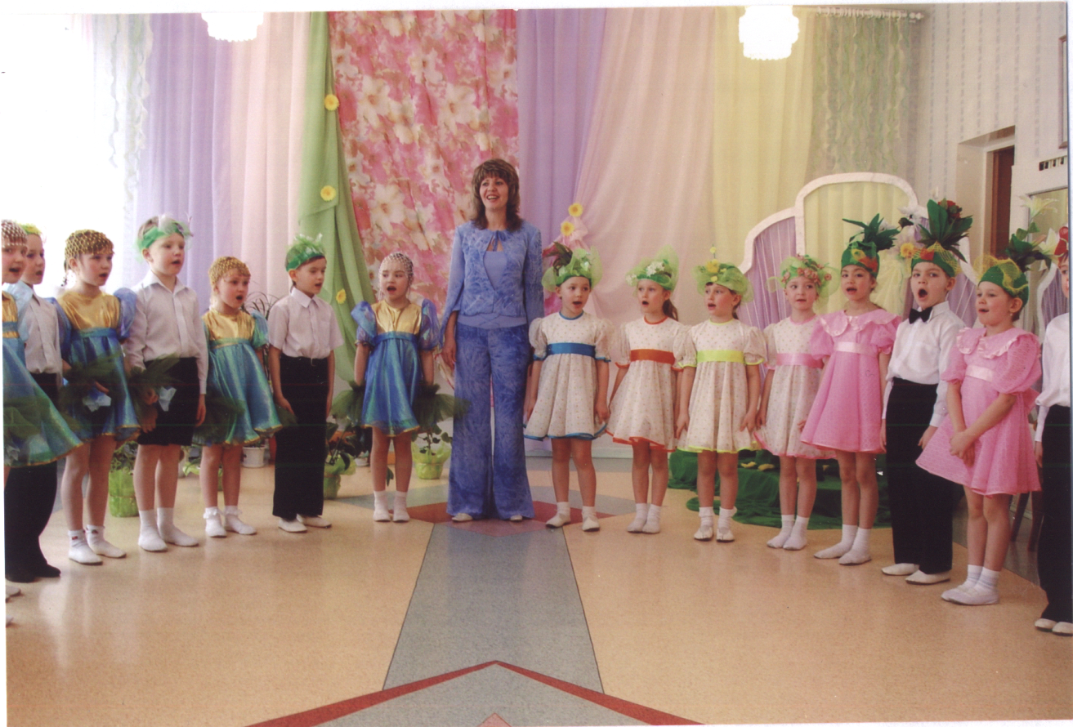
Ведущий - Силой волшебною, силой чудесною
Эти цветы расцвели.
В них сочетались отрадой небесною

Чары прекрасной Земли.
- Наш бал закончен, но наши цветы продолжают дарить нам свою любовь, красоту и нежность.
Под музыку вальса дети парами покидают зал.

